Результаты аттестации за курс средней школы
Наконец 2013-2014 учебного года в 11 классе обучалось 6 учащихся. Учащиеся 11-х классов сдавали два обязательных экзамена – русский язык, математика; и по выбору: общество, физика, история, химия, биология.

Результаты экзаменов в 11-х классах (обязательные экзамены)

Класс | Предмет | Учитель | % КЗ | % КЗ по району | По краю
11 | Русский язык | Скрипникова Надежда Алексеевна | 70 | 51,3 | 62,75
11 | Алгебра | Власова Ирина Геннадьевна | 49 | 38,2 | 48,14

Сравнительный анализ итогов экзаменов по выбору в 11-х классах

Количество  человек | Предмет | Учитель | % КЗ | По краю
2 | Обществознание | Зубова Ирина Михайловна | 68 | 57,91
2 | История | Зубова Ирина Михайловна | 60,5 | 52,63
1 | Химия | Потешкина Лидия Ивановна | 64 | 66,31
2 | Биология | Потешкина Лидия Ивановна | 59 | 56,18
1 | Физика | Холодкова Лариса Петровна | 55 | 55,14

№ | ФИ | русский | математика | история | обществознание | химия | биология | физика | Рейтинг по школе | Место
1 | Аулова В. | 76 | 64 | 63 | 69 | - | - | - | 272 | 2
2 | Виденичева Э. | 69 | 24 | - | - | - | 46 | - | 139 | 5
3 | Бисун Т. | 58 | 52 | - | - | 64 | 69 | - | 243 | 3
4 | Капин И. | 59 | 44 | - | - | - | - | - | 103 | 6
5 | Карюкина Е. | 90 | 70 | 58 | 67 | - | - | - | 285 | 1
6 | Сморода А. | 68 | 40 | - | - | - | - | 55 | 163 | 4

Сравнительный анализ со школами района.
Русский язык.

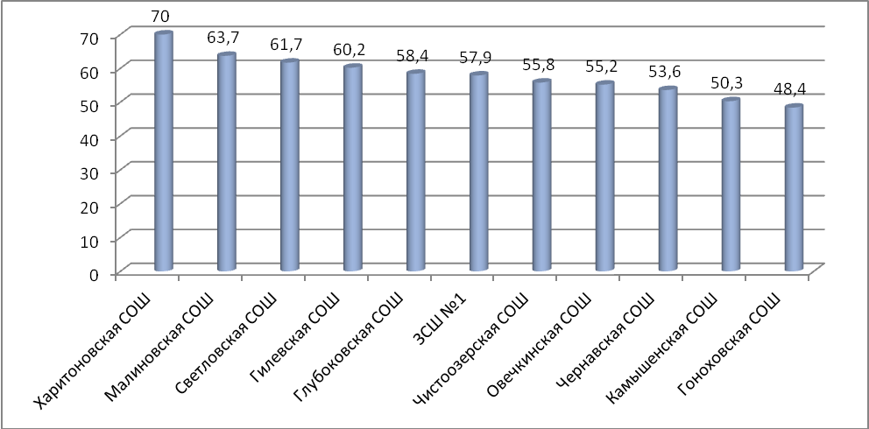

Физика.

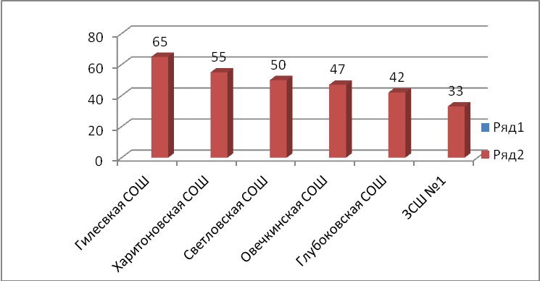

Математика.
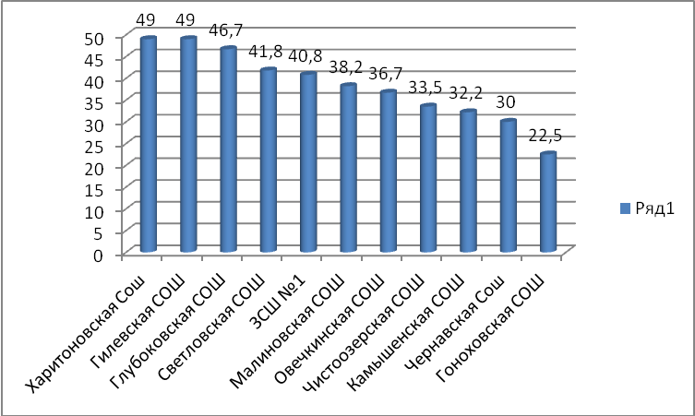

Биология.

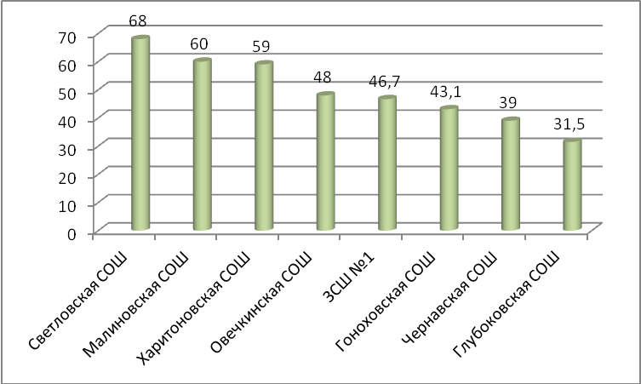

История.
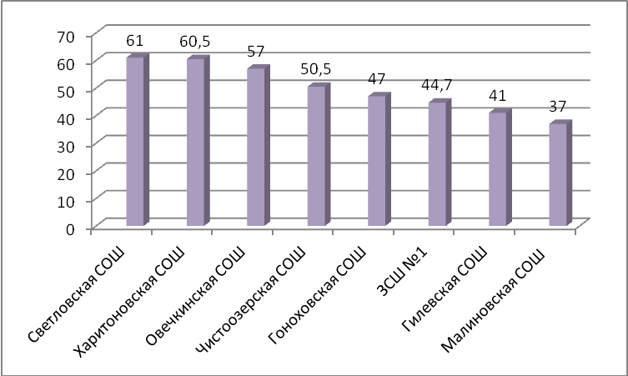

Обществознание.
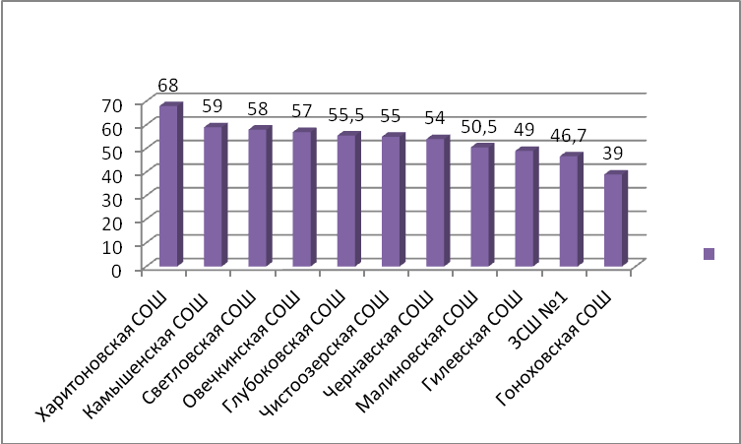

Химия.
